

**Ветеринария саласындағы мемлекеттік көрсетілетін қызметтер регламенттерін бекіту туралы**

***Күшін жойған***

Оңтүстік Қазақстан облыстық әкімдігінің 2015 жылғы 3 желтоқсандағы № 365 қаулысы. Оңтүстік Қазақстан облысының Әділет департаментінде 2015 жылғы 28 желтоқсанда № 3487 болып тіркелді. Күші жойылды - Түркістан облысы әкiмдiгiнiң 2020 жылғы 30 маусымдағы № 142 қаулысымен

      Ескерту. Күші жойылды - Түркістан облысы әкiмдiгiнiң 30.06.2020 № 142 қаулысымен (алғашқы ресми жарияланған күнінен кейін күнтізбелік он күн өткен соң қолданысқа енгізіледі).

      "Мемлекеттік көрсетілетін қызметтер туралы" 2013 жылғы 15 сәуірдегі Қазақстан Республикасы Заңының 16-бабы 1 және 3-тармақтарына сәйкес Оңтүстік Қазақстан облысының әкімдігі **ҚАУЛЫ** **ЕТЕДІ**:

      1.Мыналар:

      1) "Мемлекеттік ветеринариялық-санитариялық бақылау және қадағалау объектілеріне ветеринариялық-санитариялық қорытынды беру" мемлекеттік көрсетілетін қызмет регламенті осы қаулыға 1-қосымшаға сәйкес;

      2) "Ветеринариялық анықтамалар беру" мемлекеттік көрсетілетін қызмет регламенті осы қаулыға 2-қосымшаға сәйкес;

      3) "Жануарларды өсіруді, жануарларды союға дайындауды (союды), сақтауды, өңдеуді және сатуды жүзеге асыратын өндіріс объектілеріне, сондай-ақ ветеринариялық препараттарды, жем және жемазық қоспаларын өндіру, сақтау және сату бойынша өндіріс объектілеріне тіркеу нөмірлерін беру" мемлекеттік көрсетілетін қызмет регламенті осы қаулыға 3-қосымшаға сәйкес;

      4) "Ветеринария саласындағы қызметпен айналысуға лицензия беру" мемлекеттік көрсетілетін қызмет регламенті осы қаулыға 4-қосымшаға сәйкес;

      5) "Ауыл шаруашылығы жануарларын ветеринариялық паспорт бере отырып бірдейлендіруді жүргізу" мемлекеттік көрсетілетін қызмет регламенті осы қаулыға 5-қосымшаға сәйкес;

      6) алынып тасталды - Түркістан облысы әкiмдiгiнiң 18.10.2019 № 239 қаулысымен (алғашқы ресми жарияланған күнінен кейін күнтізбелік он күн өткен соң қолданысқа енгізіледі).  
      Ескерту. 1-тармаққа өзгерістер енгізілді - Түркістан облысы әкiмдiгiнiң 18.10.2019 № 239 қаулысымен (алғашқы ресми жарияланған күнінен кейін күнтізбелік он күн өткен соң қолданысқа енгізіледі).

      2. "Оңтүстік Қазақстан облысы Әкімінің аппараты" мемлекеттік мекемесі Қазақстан Республикасының заңнамалық актілерінде белгіленген тәртіпте:

      1) осы қаулыны Оңтүстік Қазақстан облысының аумағында таратылатын мерзімді баспа басылымдарында және "Әділет" ақпараттық-құқықтық жүйесінде ресми жариялануын;

      2) осы қаулыны Оңтүстік Қазақстан облысы әкімдігінің интернет-ресурсына орналастырылуын қамтамасыз етсін.

      3. Осы қаулы оның алғашқы ресми жарияланған күнінен кейін күнтізбелік он күн өткен соң қолданысқа енгізіледі.

      4. Осы қаулының орындалуын бақылау облыс әкімінің орынбасары С.Қ.Тұяқбаевқа жүктелсін.

|  |  |
| --- | --- |
| *Облыс әкімі* | *Б.Атамқұлов* |
| *Д. Сатыбалды* |
| *Б. Жылқышиев* |
| *Е. Айтаханов* |
| *С. Қаныбеков* |
| *Е. Садыр* |
| *С. Тұяқбаев* |
| *А. Абдуллаев* |

|  |  |
| --- | --- |
|  | Оңтүстік Қазақстан облысы әкімдігінің 2015 жылғы "3" желтоқсан № 365 қаулысына 1-қосымша |

**"Мемлекеттік ветеринариялық-санитариялық бақылау және қадағалау объектілеріне ветеринариялық-санитариялық қорытынды беру" мемлекеттiк көрсетілетін қызмет регламенті**  
**1. Жалпы ережелер**

      1. Мемлекеттік ветеринариялық-санитариялық бақылау және қадағалау объектілеріне ветеринариялық-санитариялық қорытынды беру" мемлекеттік қызметін (бұдан әрі – мемлекеттік қызмет) ауданның, облыстық маңызы бар қаланың жергілікті атқарушы органдары бекіткен тізбе негізінде мемлекеттік ветеринариялық дәрігері (бұдан әрі – көрсетілетін қызметті беруші) жүзеге асырады.

      Өтінішті қабылдау және мемлекеттік қызметті көрсету нәтижесін беру:

      1) ветеринария саласындағы қызметті жүзеге асыратын аудандардың, облыстық маңызы бар қалалардың жергілікті атқарушы органдарының құрылымдық бөлімшелері;

      2) www.egov.kz, www.elicence.kz "электрондық үкіметтің" веб-порталы (бұдан әрі - портал) арқылы жүзеге асырылады.

      Ескерту. 1-тармақ жаңа редакцияда - Оңтүстiк Қазақстан облысы әкiмдiгiнiң 21.06.2016 № 182 қаулысымен (алғашқы ресми жарияланған күнiнен кейiн күнтiзбелiк он күн өткен соң қолданысқа енгiзiледi).

      1.1. Мемлекеттік қызметті көрсету нәтижесі – объектінің ветеринариялық (ветеринариялық-санитариялық) қағидаларға және талаптарға сәйкестігі туралы ветеринариялық-санитариялық қорытынды немесе анықталған бұзушылықтарды жою туралы ұсынымдар бере отырып, объектінің ветеринариялық (ветеринариялық-санитариялық) қағидаларға және талаптарға сәйкес еместігі туралы ветеринариялық-санитариялық қорытынды не "Ветеринария саласындағы мемлекеттік көрсетілетін қызметтер стандарттарын бекіту туралы" Қазақстан Республикасы Ауыл шаруашылығы министрінің 2015 жылғы 6 мамырдағы № 7-1/418 бұйрығымен бекітілген "Мемлекеттік ветеринариялық-санитариялық бақылау және қадағалау объектілеріне ветеринариялық-санитариялық қорытынды беру" мемлекеттік көрсетілетін қызмет стандартының (бұдан әрі – Стандарт) 10-тармағында көзделген негіздер бойынша мемлекеттік қызметті көрсетуден бас тарту туралы уәжді жауап.

      Ескерту. Қаулы 1.1 – тармақпен толықтырылды - Түркістан облысы әкiмдiгiнiң 18.10.2019 № 239 қаулысымен (алғашқы ресми жарияланған күнінен кейін күнтізбелік он күн өткен соң қолданысқа енгізіледі).

      2. Мемлекеттік қызметті көрсету нысаны – электрондық (ішінара автоматтандырылған) және қағаз түрінде.

**2. Мемлекеттік қызметті көрсету процесінде көрсетілетін**  
**қызметті берушінің құрылымдық бөлімшелерінің (қызметкерлерінің)**  
**іс-қимыл тәртібінің сипаттамасы**

      3. Мемлекеттік қызметті алу үшін мемлекеттік қызметті алушы Стандарттың 9-тармағына сәйкес құжаттар топтамасын тапсырады.

      Ескерту. 3-тармақ жаңа редакцияда - Түркістан облысы әкiмдiгiнiң 18.10.2019 № 239 қаулысымен (алғашқы ресми жарияланған күнінен кейін күнтізбелік он күн өткен соң қолданысқа енгізіледі).

      4. Мемлекеттік қызмет көрсету процесінің құрамына кіретін әрбір рәсімнің (іс-қимылдың) мазмұны, оларды орындау ұзақтығы:

      1) қызмет көрсетушінің кеңсесі қызмет алушы қажетті құжаттарды тапсырған кезден бастап оларды 30 (отыз) минут ішінде қабылдайды және тіркеуді жүзеге асырады, қызмет алушыға құжаттар пакеті тіркелгені туралы уақыты мен күнін, құжаттарды қабылдаған тұлғаның аты, тегі, әкесінің аты, көрсетілген талон береді. Нәтиже-өтінішті басшылыққа жіберу;

      2) көрсетілетін қызметті берушінің басшысы құжаттармен танысып, жауапты орындаушыны анықтайды 30 (отыз) минуттан аспайды. Нәтиже – жауапты тұлғаны анықтау;

      3) көрсетілетін қызмет берушінің жауапты орындаушысы 1 (бір) жұмыс күні ішінде тапсырылған құжаттардың толықтығын тексереді.

      Нәтиже-құжаттар пакетінің толықтығын тексеру және объектіге тексеру жүргізу үшін дайындау;

      4) жауапты орындаушы 3 (үш) жұмыс күнінен аспайтын мерзімде:

      объектіні тексеруден бір тәулік бұрын құқықтық статистика және арнайы есепке алу органына хабарлама береді;

      объектілерді тексеруді жүзеге асыруды жүргізеді;

      объектінің тапсырылған құжаттарға сәйкестігін тексереді;

      объектінің ветеринариялық (ветеринарно-санитариялық) ережелерге сәйкестігін тексереді;

      акт жасайды және оны қызмет берушінің басшысы мен мемлекеттік ветеринариялық дәрігердің қарауына шешім қабылдау үшін енгізеді. Нәтиже - объектіні тексеру актісі;

      5) көрсетілетін қызметті беруші 1 (бір) жұмыс күнінен аспайтын мерзімде:

      мемлекеттік ветеринариялық бақылау және қадағалау объектісінің ветеринариялық (ветеринариялық-санитариялық) ережелерге, талаптарға және нормаларға сәйкестігі;

      ветеринариялық бақылау және қадағалау объектісінің ветеринариялық (ветеринариялық-санитариялық) ережелерге, талаптарға және нормаларға сәйкес еместігі және анықталған бұзушылықтарды жою жөніндегі ұсыныстарды беру туралы ветеринариялық санитариялық қорытындыны беру туралы шешім қабылдайды. Нәтиже-шешім қабылдауға дайындық, немесе мемлекеттік қызмет көрсетуден бас тарту жөнінде негізделген жауап беру;

      6) көрсетілген мемлекеттік қызметтің нәтижесін қызметті алушыға беру 30 (отыз) минуттан аспайды.

**3. Мемлекеттік қызметті көрсету процесінде көрсетілетін қызметті берушінің құрылымдық бөлімшелерінің (қызметкерлерінің) өзара іс-әрекет етуі тәртібінің сипаттамасы**

      5. Мемлекеттік қызмет көрсету процесіне көрсетілетін қызметті берушінің келесі құрылымдық бөлімшелері (қызметкерлері) қатысады:

      1) көрсетілетін қызметті берушінің кеңсесі;

      2) көрсетілетін қызметті берушінің басшысы;

      3) көрсетілетін қызметті берушінің жауапты орындаушысы.

      6. Әр бірліктің әкімшілік үрдісінің (іс-әрекетінің) мерзімін көрсете отыра өз ара әрекет етуі мен реттілігінің сипаттамасы, осы регламенттің 2-бөлімнің 4 тармақшасында көрсетілген.

**4. "Азаматтарға арналған үкімет" мемлекеттік корпорациясымен және (немесе) өзге де көрсетілетін қызметті берушілермен өзара іс-қимыл тәртібін, сондай-ақ мемлекеттік қызмет көрсету процесінде ақпараттық жүйелерді пайдалану тәртібін сипаттау**

      Ескерту. 4-тараудың атауы жаңа редакцияда - Оңтүстiк Қазақстан облысы әкiмдiгiнiң 21.06.2016 № 182 қаулысымен (алғашқы ресми жарияланған күнiнен кейiн күнтiзбелiк он күн өткен соң қолданысқа енгiзiледi).

      7. Мемлекеттік көрсетілетін қызметті Портал арқылы алу үшін көрсетілетін қызметті алушы:

      1) Порталға кіру;

      2) мемлекеттік көрсетілетін қызметті таңдау:

      3) жеке сәйкестендіру нөмірі немесе бизнес-сәйкестендіру нөмірі электрондық-цифрлық қолтаңба (бұдан әрі – ЭЦҚ) арқылы тіркелу, авторлау;

      4) "онлайн" қызметке тапсырыс беру;

      5) электрондық сауал жолдарын толтыру және қажет болған жағдайда Стандарттың 9-тармағында қарастырылған тізбеге сәйкес электронды түрде құжаттарды тіркеу;

      6) шығыс құжатты тексерген соң қызмет алушы ЭЦҚ қоюы қажет. Қол қойған соң арыз автоматты түрде қызмет берушіге түседі;

      7) түскен өтінішті қызмет көрсетуші тіркеген соң, қызмет алушының жеке кабинетінде арыздың жағдайы автоматты түрде өзгереді. Өтінішті тіркеген кезден бастап қызмет беруші Стандарттың 4-тармағында белгіленген мерзімде нәтижені беруі тиіс;

      8) оң нәтижелі кезде, көрсетілетін қызметті алушының жеке кабинетінде өтініштің жағдайы "Қанағаттанарлыққа" ауысады. Кейін, көрсетілетін қызметті алушы нәтижені көшіре алады;

      9) бұрыс нәтиже кезінде, көрсетілетін қызметті алушының жеке кабинетінде өтініштің жағдайы "Бас тартуға" ауысады. Кейін, ол көрсетілетін қызметті берушінің баспа бетінде дәлелді бас тарту хатын көшіре алады.

      Портал арқылы мемлекеттік қызмет көрсету кезінде көрсетілетін қызметті беруші мен көрсетілетін қызметті алушының жүгіну және рәсімдердің (іс-қимылдардың) реттілігі тәртібінің диаграммалық түрде сипатталуы осы регламенттің 1-қосымшасында көрсетілген.

      Мемлекеттік қызмет көрсету бизнес-процестерінің анықтамалығы осы регламенттің 2-қосымшасында көрсетілген.

|  |  |
| --- | --- |
|  | Мемлекеттік қызмет көрсетудің регламенті "Мемлекеттік ветеринариялық-cанитариялық бақылау және қадағалау объектілеріневетеринариялық-санитариялық қорытынды беру" мемлекеттiк көрсетілетін қызмет регламентіне 1 қосымша |

**Портал арқылы мемлекеттік қызмет көрсету кезіндегі функционалдық өзара әрекеттесудің диаграммасы**

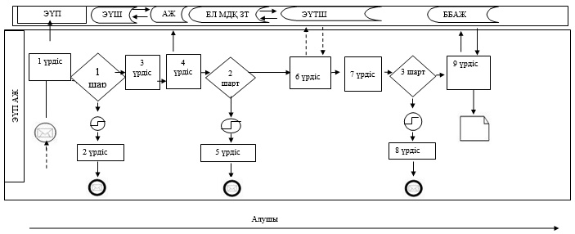

      Шартты белгілері:

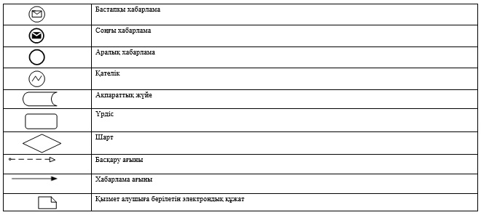

|  |  |
| --- | --- |
|  | Мемлекеттік қызмет көрсетудің регламенті "Мемлекеттік ветеринариялық-cанитариялық бақылау және қадағалау объектілеріневетеринариялық-санитариялық қорытынды беру" мемлекеттiк көрсетілетін қызмет регламентіне 2 қосымша |

**Мемлекеттік қызметін көрсетудің бизнес-процестерінің анықтамалығы**

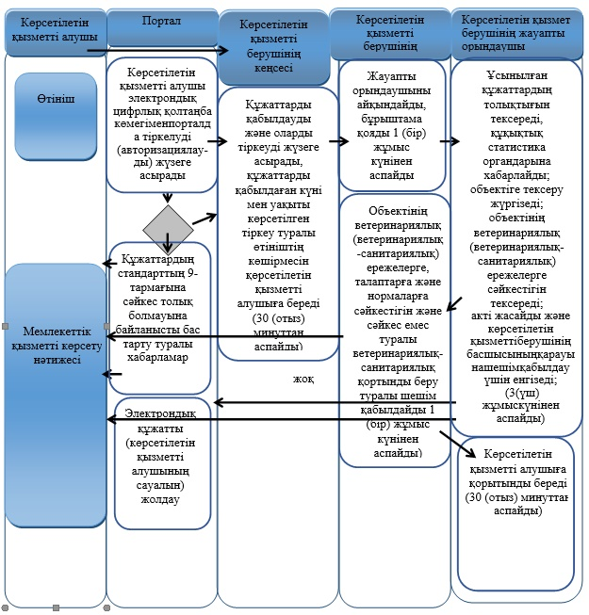

      Шартты белгілер:

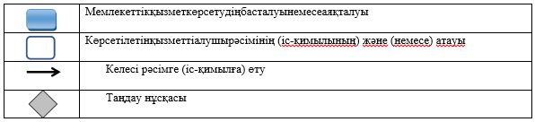

|  |  |
| --- | --- |
|  | Оңтүстік Қазақстан облысы әкімдігінің 2015 жылғы "3" желтоқсан № 365 қаулысына 2-қосымша |

**"Ветеринариялық анықтама беру"**  
**мемлекеттік көрсетілетін қызмет регламенті**

      Ескерту. 2-қосымша жаңа редакцияда - Оңтүстiк Қазақстан облысы әкiмдiгiнiң 25.09.2017 № 262 қаулысымен (алғашқы ресми жарияланған күнiнен кейiн күнтiзбелiк он күн өткен соң қолданысқа енгiзiледi).

**1. Жалпы ережелер**

      1. "Ветеринариялық анықтама беру" мемлекеттік көрсетілетін қызмет (бұдан әрі – мемлекеттік көрсетілетін қызмет) жергілікті атқарушы органдар құрған мемлекеттік ветеринариялық ұйымдармен (бұдан әрі – көрсетілетін қызметті беруші) көрсетіледі.

      Өтініштерді қабылдау және мемлекеттік қызметті көрсету нәтижесін беру:

      1) көрсетілетін қызметті берушінің кеңсесі;

      2) "электрондық үкіметтің" веб-порталы: www.egov.kz, www.elicence.kz (бұдан әрі-портал) арқылы жүзеге асырылады.

      2. Мемлекеттік қызметті көрсету нысаны – электрондық (ішінара автоматтандырылыған) немесе қағаз түрінде.

      3. Мемлекеттік қызметті көрсету нәтижесі – ветеринариялық анықтама, не осы мемлекеттік көрсетілетін қызмет Қазақстан Республикасы Ауыл шаруашылығы министрінің 2015 жылғы 6 мамырдағы № 7-1/418 бұйрығымен бекітілген "Ветеринариялық анықтама беру" мемлекеттік көрсетілетін қызмет стандартының (бұдан әрі - Стандарт) 10-тармағында көзделген жағдайларда және негіздер бойынша қағаз түрінде мемлекеттік қызметті көрсетуден бас тарту туралы жауап.

**2-бөлім. Мемлекеттік қызмет көрсету процесінде құрылымдық бөлімшелер (қызметкерлер) мен көрсетілетін қызметті берушінің іс-қимыл тәртібін сипаттау**

      4. Көрсетілетін қызметті алушының (не сенімхат бойынша оның өкілінің) Стандарттың 9-тармағына сәйкес құжаттар топтамасымен бірге жүгінуі, мемлекеттік қызмет көрсету бойынша рәсімді (іс-қимылды) бастауға негіздеме болып табылады.

      5. Мемлекеттік қызмет көрсету процесінің құрамына кіретін әрбір рәсімнің (іс-қимылдың) мазмұны, оны орындаудың ұзақтығы:

      1) көрсетілетін қызметті берушінің кеңсе қызметкері құжаттарды қабылдауды және тіркеуді жүзеге асырады, құжаттар топтамасын қабылдау күні мен уақыты көрсетілген тіркеу туралы белгісі бар өтініштің көшірмесін көрсетілетін қызметті алушыға береді, құжаттарды көрсетілетін қызметті берушінің басшысына жолдайды. Ұзақтығы – 15 (он бес) минуттан аспайды. Нәтижесі – құжаттарды көрсетілетін қызметті берушінің басшысына жолдау;

      2) көрсетілетін қызметті берушінің басшысы құжаттарды қарайды және көрсетілетін қызметті берушінің жауапты орындаушысын анықтайды. Ұзақтығы – 15 (он бес) минуттан аспайды. Нәтижесі – жауапты орындаушыны анықтау;

      3) көрсетілетін қызметті беруші ұсынылған құжаттардың негізінде жануардың ветеринариялық паспорты мен жеке нөмірінің және ауыл шаруашылығы жануарларын бірдейлендіру жөніндегі деректер базасында немесе олардан үзінді-көшірмелерде бар жануарлар туралы мәліметтердің болуын негізге ала отырып, жануарды, жануарлардан алынған өнім мен шикізатты ветеринариялық байқап қарауды жүргізеді, бұл ретте көрсетілетін қызметті алушы жүгінген сәттегі тиісті әкімшілік-аумақтық бірлік аумағындағы эпизоотиялық ахуал ескеріледі, анықтаманы рәсімдейді. Ұзақтығы – жүгінген күні ішінде. Нәтижесі – анықтаманы рәсімдеу.

      4) көрсетілетін қызметті берушінің кеңсе қызметкері анықтаманы береді. Ұзақтығы – 30 (отыз) минуттан аспайды. Нәтижесі – көрсетілетін қызметті алушыға мемлекеттік қызметті көрсету нәтижесін беру.

**3-бөлім. Мемлекеттік қызмет көрсету процесінде құрылымдық бөлімшелер (қызметкерлер) мен көрсетілетін қызметті берушінің өзара іс-қимыл тәртібін сипаттау**

      6. Мемлекеттік қызмет көрсету процесіне қатысатын құрылымдық бөлімшелердің (қызметкерлердің) тізбесі:

      1) көрсетілетін қызметті берушінің кеңсе қызметкері;

      2) көрсетілетін қызметті берушінің басшысы;

      3) көрсетілетін қызметті берушінің жауапты орындаушысы.

      7. Әрбір рәсімнің (іс-қимылдың) ұзақтығын көрсете отырып, құрылымдық бөлімшелер арасындағы өзара іс-қимылдың реттілігін сипаттау осы регламенттің 2-бөлімі 5-қосымшасында келтірілген.

**4-бөлім. "Азаматтарға арналған үкімет" мемлкеттік корпорациясымен және (немесе) өзге де көрсетілетін қызметті берушілермен өзара іс-қимыл тәртібін, сондай-ақ мемлекеттік қызмет көрсету процесінде ақпараттық жүйелерді пайдалану тәртібін сипаттау**

      8. Мемлекеттік көрсетілетін қызметті Портал арқылы алу үшін көрсетілетін қызметті алушы:

      1) Порталға кіру;

      2) мемлекеттік көрсетілетін қызметті таңдау:

      3) жеке сәйкестендіру нөмірі немесе бизнес-сәйкестендіру нөмірі электрондық-цифрлық қолтаңба (бұдан әрі – ЭЦҚ) арқылы тіркелу, авторлау;

      4) "онлайн" қызметке тапсырыс беру;

      5) электрондық сауал жолдарын толтыру және қажет болған жағдайда Стандарттың 9-тармағында қарастырылған тізбеге сәйкес электронды түрде құжаттарды тіркеу;

      6) шығыс құжатты тексерген соң қызмет алушы ЭЦҚ қоюы қажет. Қол қойған соң арыз автоматты түрде қызмет берушіге түседі;

      7) түскен өтінішті қызмет көрсетуші тіркеген соң, қызмет алушының жеке кабинетінде арыздың жағдайы автоматты түрде өзгереді. Өтінішті тіркеген кезден бастап қызмет беруші Стандарттың 4-тармағында белгіленген мерзімде нәтижені беруі тиіс;

      8) оң нәтижелі кезде, көрсетілетін қызметті алушының жеке кабинетінде өтініштің жағдайы "Қанағаттанарлыққа" ауысады. Кейін, көрсетілетін қызметті алушы нәтижені көшіре алады;

      9) бұрыс нәтиже кезінде, көрсетілетін қызметті алушының жеке кабинетінде өтініштің жағдайы "Бас тартуға" ауысады. Кейін, ол көрсетілетін қызметті берушінің баспа бетінде дәлелді бас тарту хатын көшіре алады.

      Портал арқылы мемлекеттік қызмет көрсету кезінде көрсетілетін қызметті беруші мен көрсетілетін қызметті алушының жүгіну және рәсімдердің (іс-қимылдардың) реттілігі тәртібінің диаграммалық түрде сипатталуы осы регламенттің 1-қосымшасында көрсетілген.

      Мемлекеттік қызмет көрсету бизнес-процестерінің анықтамалығы осы регламенттің 2-қосымшасында көрсетілген.

|  |  |
| --- | --- |
|  | "Ветеринариялық анықтама беру" мемлекеттiк көрсетілетін қызмет регламентіне 1-қосымша |

**Портал арқылы мемлекеттік қызмет көрсету кезіндегі функционалдық өзара әрекеттесудің диаграммасы**

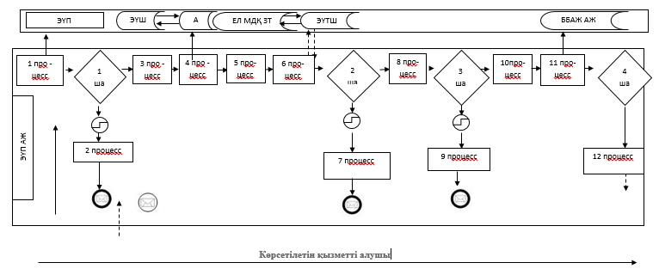

**Шартты белгілері:**

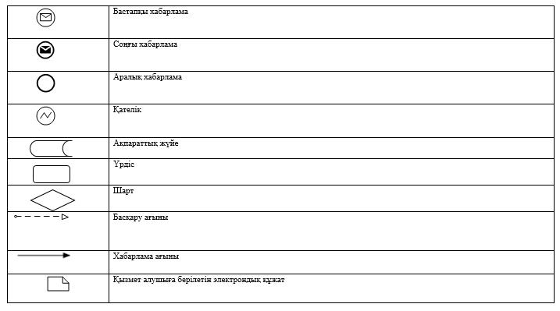

|  |  |
| --- | --- |
|  | "Ветеринариялық анықтама беру" мемлекеттік көрсетілетін қызмет регламентіне 2-қосымша |

**Мемлекеттік қызмет көрсетудің бизнес-процестерінің анықтамалығы**

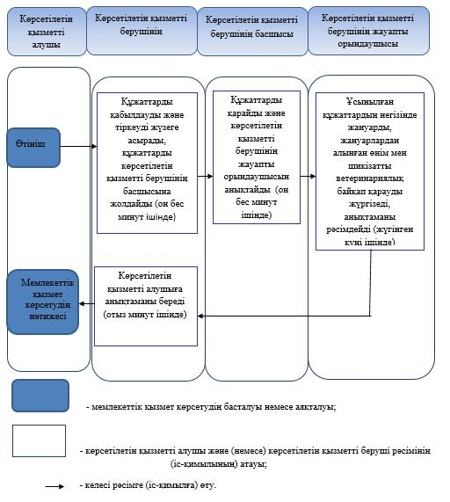

|  |  |
| --- | --- |
|  | Оңтүстік Қазақстан облысы әкімдігінің 2015 жылғы "3" желтоқсан № 365 қаулысына 3-қосымша |

**"Жануарларды өсіруді, жануарларды, жануарлардан алынатын өнім мен шикізатты дайындауды (союды), сақтауды, өңдеуді және өткізуді жүзеге асыратын өндіріс объектілеріне, сондай-ақ ветеринариялық препараттарды, азықтар мен азықтық қоспаларды өндіру, сақтау және өткізу жөніндегі ұйымдарға есептік нөмірлер беру" мемлекеттiк көрсетілетін қызмет регламенті**  
**Жалпы ережелер**

      1. "Жануарларды өсіруді, жануарларды союға дайындауды (союды), сақтауды, өңдеуді және сатуды жүзеге асыратын өндіріс объектілеріне, сондай-ақ ветеринариялық препараттарды, жем және жемазықтар қоспаларын өндіру, сақтау және сату бойынша өндіріс объектілеріне тіркеу нөмірлерін беру" мемлекеттік қызметті (бұдан әрі – мемлекеттік қызмет) "Түркістан облысының ауыл шаруашылығы басқармасы" мемлекеттік мекемесі (бұдан әрі – көрсетілетін қызметті беруші) жүзеге асырады.

      Өтінішті қабылдау және мемлекеттік қызметті көрсету нәтижесін беру:

      1) ветеринария саласындағы қызметті жүзеге асыратын аудандардың, облыстық маңызы бар қалалардың жергілікті атқарушы органдарының құрылымдық бөлімшелері;

      2) www.egov.kz, www.elicence.kz "электрондық үкіметтің" веб-порталы (бұдан әрі-портал) арқылы жүзеге асырылады.

      Ескерту. 1-тармақ жаңа редакцияда - Оңтүстiк Қазақстан облысы әкiмдiгiнiң 21.06.2016 № 182 қаулысымен (алғашқы ресми жарияланған күнiнен кейiн күнтiзбелiк он күн өткен соң қолданысқа енгiзiледi); өзгерістер енгізілді - Түркістан облысы әкiмдiгiнiң 18.10.2019 № 239 қаулысымен (алғашқы ресми жарияланған күнінен кейін күнтізбелік он күн өткен соң қолданысқа енгізіледі).

      2. Мемлекеттік қызметті көрсету нысаны – электрондық (ішінара автоматтандырылған) және (немесе) қағаз түрінде.

      3. Жануарларды өсіруді, жануарларды, жануарлардан алынатын өнім мен шикізатты дайындауды (союды), сақтауды, өңдеуді және өткізуді жүзеге асыратын өндіріс объектілеріне, сондай-ақ ветеринариялық препараттарды, жемшөптер мен жемшөптік қоспаларды өндіру, сақтау және өткізу жөніндегі ұйымдарға есептік нөмірдің берілгені туралы растама (бұдан әрі – растама) беру немесе берілген есептік нөмірді қайта ресімдеу, қызметті көрсету нәтижесі Қазақстан Республикасы Ауыл шаруашылығы министрінің 2015 жылғы 6 мамырдағы № 7-1/418 бұйрығымен бекітілген "Жануарларды өсіруді, жануарларды, жануарлардан алынатын өнім мен шикізатты дайындауды (союды), сақтауды, өңдеуді және өткізуді жүзеге асыратын өндіріс объектілеріне, сондай-ақ ветеринариялық препараттарды, азықтар мен азықтық қоспаларды өндіру немесе сақтау және өткізу жөніндегі ұйымдарға есептік нөмірлер беру" мемлекеттік көрсетілетін стандартының (бұдан әрі – Стандарт), немесе 10-тармағында көзделген жағдайларда және негіздер бойынша мемлекеттік қызметті көрсетуден бас тарту.

      Мемлекеттік қызметті көрсету нәтижесін ұсыну нысаны: электрондық түрде.

**2. Мемлекеттік қызметті көрсету процесінде көрсетілетін**  
**қызметті берушінің құрылымдық бөлімшелерінің (қызметкерлерінің)**  
**іс-қимыл тәртібінің сипаттамасы.**

      4. Мемлекеттік қызметті көрсетуге қызмет алушы бекітілген үлгідегі өтінішімен жүгінуі және Стандарттың 9-тармағына сәйкес құжаттарды тапсыруы негіз болады.

      5. Мемлекеттік қызмет көрсету процесінің құрамына кіретін әрбір рәсімнің (іс-қимылдың) мазмұны, оларды орындалу ұзақтығы:

      1) аудан (облыстық маңызы бар қала) кеңсесі қызметті алушының қажетті құжаттарды тапсырған кезден бастап қабылдайды және оны тіркейді, қызмет алушыға құжаттар пакеті тіркелгені туралы уақыты мен күнін, құжаттарды қабылдаған тұлғаның аты, тегі, әкесінің аты көрсетілген өтініштің көшірмесін береді. Өтінішті тіркеу-30 минуттан аспайды. Нәтиже-өтінішті басшылыққа жіберу;

      2) көрсетілетін қызметті берушінің басшысы құжаттармен танысып, жауапты орындаушыны айқындайды 30 минуттан аспайды. Нәтиже – жауапты орындаушыны анықтау;

      3) көрсетілетін қызметті берушінің жауапты орындаушысы тапсырылған құжаттардың толықтығын тексереді – 3 (үш) жұмыс күнінен аспайды.

      Нәтиже-есептік нөмір беру үшін құжаттарды дайындау және қызмет берушіге есептік нөмір беруге сұраныс жіберу немесе есептік нөмірді беруден жазбаша дәлелді бас тартуды жолдау;

      4) қызметті беруші есептік нөмірді беруге құжаттар пакетінің түскен кезінен бастап үш жұмыс күнінен аспайтын мерзімде:

      - өндіріс объектісіне есептік нөмір беру туралы сұранысты тіркейді – 30 минуттан аспайды.

      Нәтиже-есептік нөмір беру жөніндегі өтініштерді тіркеу журналына тіркеу;

      - өндіріс объектісіне есептік нөмір береді. Нәтиже-есептік нөмірді беру;

      - өндіріс объектісіне есептік нөмір берілгені туралы растауды рәсімдейді (бұдан әрі-растау) және оны ветеринария саласындағы қызметті жүзеге асыратын жергілікті органдардың бөлімшелеріне жолдайды, ал көшірмесін ведомствоға және ведомствоның тиісті аумақтық бөлімшелеріне жолдайды.

      Нәтиже-берілген немесе бар есептік нөмірлердің расталуын рәсімдеу.

      5) ауданның (облыстық маңызы бар қаланың) жергілікті атқарушы органның бөлімшелері растау түскен сәттен бастап бір жұмыс күні ішінде оны өтінуші – өндіріс объектісінің "жеке кабинетіне" электрондық құжат нысанында жібереді немесе басып шығарады, оны мөрмен растайды және басшының қолы қойылады және қолына береді

      Нәтиже –өндіріс объектісіне есептік нөмірді табыстау немесе жолдау.

      6. Атауы және/немесе ұйымдастыру-құқықтық нысаны өзгерген жағдайда және өндіріс объектісінің жүзеге асыратын қызмет түрінің өзгеруіне әкеп соқпаса, қызмет көрсетуші 5 жұмыс күні ішінде есептік нөмірді қайта рәсімдейді және растауды береді;

      - қызмет түрі өзгерген жағдайда өндіріс объектісі Стандарттың 4 тармағында белгіленген мерзімде есептік нөмір беру рәсімін қайтадан өтеді;

      7. Мал сою алаңдары есептік нөмірлерін растау үшін есептік нөмір беру үрдісін қайтадан өтеді.

**3. Мемлекеттік қызметті көрсету процесінде көрсетілетін қызметті берушінің құрылымдық бөлімшелерінің (қызметкерлерінің) өзара іс-қимыл тәртібінің сипаттамасы**

      8. Мемлекеттік қызмет көрсету процесіне көрсетілетін қызметті берушінің келесі құрылымдық бөлімшелері (қызметкерлері) қатысады:

      1) аудан (облыстық маңызы бар қала) кеңсесі;

      2) көрсетілетін қызметті берушінің кеңсесі;

      3) көрсетілетін қызметті берушінің басшысы;

      4) көрсетілетін қызметті берушінің жауапты орындаушысы.

      9. Құрылымдық бөлімдердің (қызметкерлердің) өзара әрекет ету үрдісінің (іс-әрекет)реттілігін әр үрдістің ("іс-әрекеттің) ұзақтығын көрсете отырғандағы сипаттамасы: осы регламенттің 2-бөлімі 5 және 6 қосымшасында көрсетілген.

**4. "Азаматтарға арналған үкімет" мемлекеттік корпорациясымен және (немесе) өзге де көрсетілетін қызметті берушілермен өзара іс-қимыл тәртібін, сондай-ақ мемлекеттік қызмет көрсету процесінде ақпараттық жүйелерді пайдалану тәртібін сипаттау**

      Ескерту. 4-тараудың атауы жаңа редакцияда - Оңтүстiк Қазақстан облысы әкiмдiгiнiң 21.06.2016 № 182 қаулысымен (алғашқы ресми жарияланған күнiнен кейiн күнтiзбелiк он күн өткен соң қолданысқа енгiзiледi).

      10. Мемлекеттік көрсетілетін қызметті Портал арқылы алу үшін көрсетілетін қызметті алушы:

      1) Порталға кіру;

      2) мемлекеттік көрсетілетін қызметті таңдау:

      3) электрондық-цифрлық қолтаңбаны жеке сәйкестендіру нөмірі немесе бизнес-сәйкестендіру нөмірі арқылы авторлау, тіркелу;

      4) "онлайн" қызметке тапсырыс беру;

      5) электрондық сауал жолдарын толтыру және қажет болған жағдайда Стандарттың 9-тармағында қарастырылған тізбеге сәйкес электронды түрде құжаттарды тіркеу;

      6) шығыс құжатты тексерген соң қызмет алушы ЭЦҚ қоюы қажет. Қол қойған соң арыз автоматты түрде қызмет берушіге түседі;

      7) түскен өтінішті қызмет көрсетуші тіркеген соң, қызмет алушының жеке кабинетінде арыздың жағдайы автоматты түрде өзгереді. Өтінішті тіркеген кезден бастап қызмет беруші Стандарттың 4 тармағында белгіленген мерзімде нәтижені беруі тиіс;

      8) оң нәтижелі кезде, көрсетілетін қызметті алушының жеке кабинетінде өтініштің жағдайы "Қанағаттанарлыққа" ауысады. Кейін, көрсетілетін қызметті алушы нәтижені көшіре алады;

      9) бұрыс нәтиже кезінде, көрсетілетін қызметті алушының жеке кабинетінде өтініштің жағдайы "Бас тартуға" ауысады. Кейін, ол көрсетілетін қызметті берушінің баспа бетінде дәлелді бас тарту хатын көшіре алады.

      Портал арқылы мемлекеттік қызмет көрсету кезінде көрсетілетін қызметті беруші мен көрсетілетін қызметті алушының жүгіну және рәсімдердің (іс-қимылдардың) реттілігі тәртібінің диаграммалық түрде сипатталуы осы регламенттің 1-қосымшасында көрсетілген.

      Мемлекеттік қызмет көрсету бизнес-процестерінің анықтамалығы осы регламенттің 2-қосымшасында көрсетілген.

|  |  |
| --- | --- |
|  | Мемлекеттік қызмет көрсетудің регламенті "Жануарларды өсіруді, жануарларды, жануарлардан алынатын өнім меншикізатты дайындауды (союды), сақтауды,өңдеуді және өткізуді жүзеге асыратын өндіріс объектілеріне, сондай-ақ ветеринариялықпрепараттарды, азықтар мен азықтық қоспаларды өндіру, сақтау және өткізу жөніндегіұйымдарға есептік нөмірлер беру" мемлекеттiк көрсетілетін қызмет регламентіне 1 қосымша |

**Портал арқылы мемлекеттік қызмет көрсету кезіндегі функционалдық өзара әрекеттесудің диаграммасы**



      Шартты белгілер:



|  |  |
| --- | --- |
|  | Мемлекеттік қызмет көрсетудің регламенті "Жануарларды өсіруді, жануарларды, жануарлардан алынатын өнім мен шикізатты дайындауды (союды), сақтауды,өңдеуді және өткізуді жүзеге асыратын өндіріс объектілеріне, сондай-ақ ветеринариялық препараттарды, азықтар мен азықтық қоспаларды өндіру, сақтау және өткізу жөніндегі ұйымдарға есептік нөмірлер беру" мемлекеттiк көрсетілетін қызмет регламентіне 1 қосымша |

**Мемлекеттік қызметін көрсетудің бизнес-процестерінің анықтамалығы**

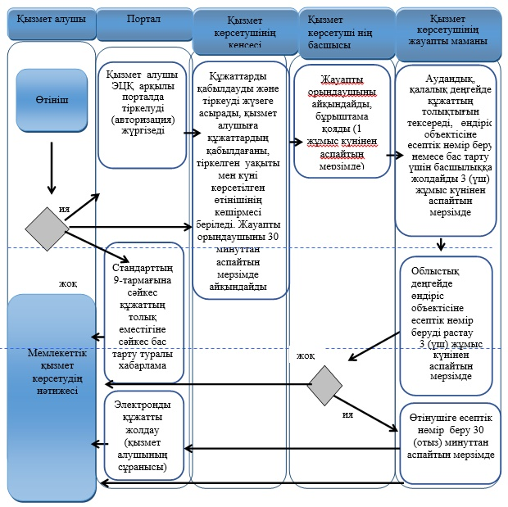

      Шартты белгілер

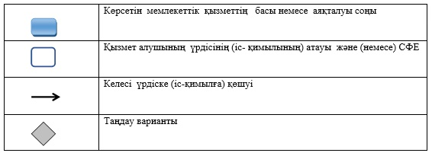

|  |  |
| --- | --- |
|  | Оңтүстік Қазақстан облысы әкімдігінің 2015 жылғы "3" желтоқсан № 365 қаулысына 4-қосымша |

**"Ветеринария саласындағы қызметпен айналысуға лицензия беру" мемлекеттік көрсетілетін қызметінің регламенті**  
**1. Жалпы ережелер**

      1. "Ветеринария саласындағы қызметпен айналысуға лицензия беру" мемлекеттік көрсетілетін қызметі (бұдан әрі – мемлекеттік көрсетілетін қызмет) "Түркістан облысының ауыл шаруашылығы басқармасы" мемлекеттік мекемесімен (бұдан әрі – көрсетілетін қызметті беруші) ұсынылады.

      Мемлекеттік көрсетілетін қызметті алуға арналған өтініштерді қабылдау және мемлекеттік көрсетілетін қызметтің нәтижелерін беру:

      1) көрсетілетін қызметті берушінің кеңсесі;

      2) www.egov.kz, www.elіcense.kz "электрондық үкімет" веб-порталы (бұдан әрі – Портал) арқылы жүзеге асырылады.

      Ескерту. 1-тармаққа өзгерістер енгізілді - Түркістан облысы әкiмдiгiнiң 18.10.2019 № 239 қаулысымен (алғашқы ресми жарияланған күнінен кейін күнтізбелік он күн өткен соң қолданысқа енгізіледі).

      2. Мемлекеттік қызмет көрсетудің нысаны: электрондық (ішінара автоматтандырылған) және (немесе) қағаз түрінде.

      3. Мемлекеттік қызметті көрсету нәтижесі – Қазақстан Республикасы Ауыл шаруашылығы Министрінің 2015 жылғы 6 мамырдағы № 7-1/418 бұйрығымен бекітілген "Ветеринария саласындағы қызметпен айналысуға лицензия беру" мемлекеттік көрсетілетін қызмет стандарты (бұдан әрі – Стандарт), мемлекеттік қызметті көрсету нәтижесі – ветеринария саласындағы қызметпен айналысуға лицензия және (немесе) лицензияға қосымша, оны қайта ресімдеу, лицензияның және (немесе) лицензияға қосымшаның түп нұсқасы немесе 10-тармағында көрсетілген жағдайларда және негіздер бойынша мемлекеттік қызметті көрсетуден бас тарту.

      Мемлекеттік қызметті көрсету нәтижесін ұсыну нысаны: электрондық түрде.

**2. Мемлекеттік қызмет көрсету процесінде көрсетілетін қызмет берушінің құрылымдық бөлімшелерінің (қызметкерлерінің) іс-қимыл тәртібін сипаттау**

      4. Мемлекеттік қызмет көрсету бойынша рәсімді (іс-қимылдарды) бастауға көрсетілетін қызметті алушының өтініші негіздеме болады.

      5. Мемлекеттік көрсетілетін қызмет үдерісінің құрамына кіретін әрбір рәсімнің (іс-қимылдың) мазмұны, орындалу ұзақтығы және олардың орындалу дәйектілігі, оның ішінде барлық рәсімдердің өту кезеңдері:

      1) көрсетілетін қызметті алушы (не сенімхат бойынша оның өкілі) көрсетілетін қызметті берушіге мемлекеттік көрсетілетін қызметі стандартың 9-тармағында көрсетілген құжаттарды ұсынады;

      2) көрсетілетін қызметті берушінің уәкілетті қызметкері қабылданған құжаттарды ақпараттық жүйеге тіркеиді және 15 минуттың ішінде ақпараттық жүйе арқылы көрсетілетін қызметті берушінің басшылығының қарауына;

      3) құжаттарды қарап болған соң 30 минут ішінде көрсетілетін қызметті берушінің басшылығы құжаттарды көрсетілетін қызметті берушінің уәкілетті қызметкеріне мемлекеттік көрсетілетін қызмет нәтижесін дайындау үшін ақпараттық жүйе арқылы жолдайды;

      4) көрсетілетін қызметті берушінің уәкілетті қызметкері мемлекеттік көрсетілетін қызмет нәтижесін Стандарттың 4-тармағында белгіленген мерзімде дайындап, сонан кейін көрсетілетін қызметті берушінің басшылығына қол қоюы үшін ақпараттық жүйе арқылы жолдайды;

      5) көрсетілетін қызметті берушінің басшылығы жұмыс күні ішінде мемлекеттік көрсетілетін қызмет нәтижесіне ақпараттық жүйе арқылы қол қойып, көрсетілетін қызметті берушінің уәкілетті қызметкеріне жолдайды;

      6) көрсетілетін қызметті берушінің уәкілетті қызметкері ақпараттық жүйеден мемлекеттік көрсетілетін қызмет нәтижесін басып шығарады және 10 минут ішінде көрсетілетін қызметті алушыға не сенімхат бойынша оның өкіліне табыстайды.

**3. Мемлекеттік қызмет көрсету процесінде көрсетілетін қызмет берушінің құрылымдық бөлімшелерінің (қызметкерлерінің) өзара іс-қимыл тәртібін сипаттау**

      6. Мемлекеттік қызмет көрсету процесіне қатысатын көрсетілетін қызметті берушінің құрылымдық бөлімшелерінің (қызметкерлерінің) тізбесі:

      1) көрсетілетін қызметті берушінің басшылығы;

      2) көрсетілетін қызметті берушінің уәкілетті қызметкері.

      7. Әрбір рәсімнің (іс-қимылдың) ұзақтығы, құрылымдық бөлімшелер (қызметкерлер) арасындағы рәсімдердің орындалу мерзімі көрсетілген сипаттама осы регламенттің 2-бөлімі 5-тармағында келтірілген.

**4. "Азаматтарға арналған үкімет" мемлекеттік корпорациясымен және (немесе) өзге де көрсетілетін қызметті берушілермен өзара іс-қимыл тәртібін, сондай-ақ мемлекеттік қызмет көрсету процесінде ақпараттық жүйелерді пайдалану тәртібін сипаттау**

      Ескерту. 4-тараудың атауы жаңа редакцияда - Оңтүстiк Қазақстан облысы әкiмдiгiнiң 21.06.2016 № 182 қаулысымен (алғашқы ресми жарияланған күнiнен кейiн күнтiзбелiк он күн өткен соң қолданысқа енгiзiледi).

      8. Мемлекеттік көрсетілетін қызметті Портал арқылы алу үшін көрсетілетін қызметті алушы:

      1) Порталға кіру;

      2) мемлекеттік көрсетілетін қызметті таңдау:

      3) жеке сәйкестендіру нөмірі немесе бизнес-сәйкестендіру нөмірі электрондық-цифрлық қолтаңба (бұдан әрі – ЭЦҚ) арқылы тіркелу, авторлау;

      4) "онлайн" қызметке тапсырыс беру;

      5) электрондық сауал жолдарын толтыру және қажет болған жағдайда Стандарттың 9-тармағында қарастырылған тізбеге сәйкес электронды түрде құжаттарды тіркеу;

      6) шығыс құжатты тексерген соң қызмет алушы ЭЦҚ қоюы қажет. Қол қойған соң арыз автоматты түрде қызмет берушіге түседі;

      7) түскен өтінішті қызмет көрсетуші тіркеген соң, қызмет алушының жеке кабинетінде арыздың жағдайы автоматты түрде өзгереді. Өтінішті тіркеген кезден бастап қызмет беруші Стандарттың 4-тармағында белгіленген мерзімде нәтижені беруі тиіс;

      8) оң нәтижелі кезде, көрсетілетін қызметті алушының жеке кабинетінде өтініштің жағдайы "Қанағаттанарлыққа" ауысады. Кейін, көрсетілетін қызметті алушы нәтижені көшіре алады;

      9) бұрыс нәтиже кезінде, көрсетілетін қызметті алушының жеке кабинетінде өтініштің жағдайы "Бас тартуға" ауысады. Кейін, ол көрсетілетін қызметті берушінің баспа бетінде дәлелді бас тарту хатын көшіре алады.

      Портал арқылы мемлекеттік қызмет көрсету кезінде көрсетілетін қызметті беруші мен көрсетілетін қызметті алушының жүгіну және рәсімдердің (іс-қимылдардың) реттілігі тәртібінің диаграммалық түрде сипатталуы осы регламенттің 1-қосымшасында көрсетілген.

      Мемлекеттік қызмет көрсету бизнес-процестерінің анықтамалығы осы регламенттің 2-қосымшасында көрсетілген.

|  |  |
| --- | --- |
|  | "Ветеринария саласындағы қызметпен айналысуға лицензия беру" мемлекеттік көрсетілетін қызмет регламентіне 1-қосымша |

**Портал арқылы мемлекеттік қызмет көрсетуде әрекет ететін ақпараттық жүйелердің функционалдық өзара әрекеттесуінің диаграммасы**

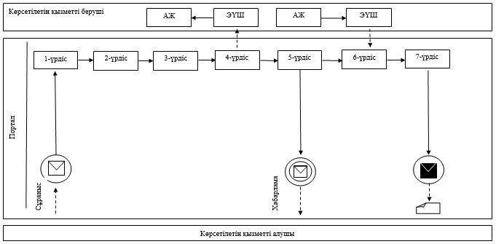

      Шартты белгілер:

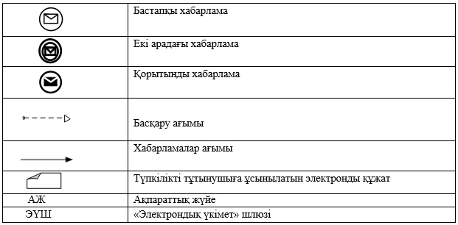

|  |  |
| --- | --- |
|  | "Ветеринария саласындағы қызметпен айналысуға лицензия беру" мемлекеттік көрсетілетін қызмет регламентіне 2-қосымша |

**Мемлекеттік қызмет көрсетудің бизнес-процестерінің анықтамалығы**

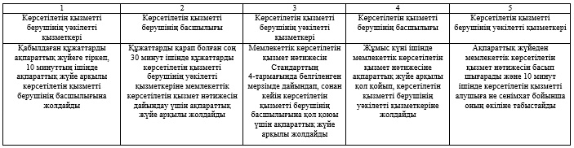

|  |  |
| --- | --- |
|  | Оңтүстік Қазақстан облысы әкімдігінің 2015 жылғы "3" желтоқсан № 365 қаулысына 5-қосымша |

**"Ауыл шаруашылығы жануарларына ветеринариялық паспорт бере отырып бірдейлендіруді жүргізу" мемлекеттік көрсетілетін қызмет регламенті**  
**1. Жалпы ережелер**

      1. "Ауыл шаруашылығы жануарларын ветеринариялық паспорт бере отырып бірдейлендіруді жүргізу" мемлекеттік көрсетілетін қызметті (бұдан әрі – мемлекеттiк көрсетілетін қызмет) аудандардың (облыстық маңызы бар қалалардың) жергілікті атқарушы органдары құрған мемлекеттік ветеринариялық ұйымдармен (бұдан әрі – көрсетілетін қызметті беруші) көрсетіледі.

      Өтініштерді қабылдау және мемлекеттік қызметті көрсету нәтижесін беру көрсетілетін қызметті берушінің кеңсесі арқылы жүзеге асырылады. Ветеринариялық паспорттан үзінді-көшірме алу қажет болған жағдайда өтінішті қабылдау және мемлекеттік қызметті көрсету нәтижесін беру:

      1) көрсетілетін қызметті берушінің кеңсесі;

      2) www.egov.kz, www.elicense.kz "электрондық үкіметтің" веб-порталы (бұдан әрі – портал) арқылы жүзеге асырылады.

      2. Мемлекеттік қызметті көрсету нысаны: электрондық (ішінара автоматтандырылған) немесе қағаз түрінде.

      3. Мемлекеттік қызметті көрсету нәтижесі: ауыл шаруашылығы жануарын бірдейлендіру тәсілдерінің бірімен жануарларға ветеринариялық паспорт бере отырып жеке нөмір беру, телнұсқа беру, ветеринариялық паспорттан үзінді-көшірме беру.

      Мемлекеттік қызметті көрсету нәтижесін ұсыну нысаны: электрондық/қағаз түрде.

**2. Мемлекеттік қызмет көрсету процесінде құрылымдық бөлімшелер (қызметкерлер) мен көрсетілетін қызметті берушінің іс-қимыл тәртібін сипаттау**

      4. Көрсетілетін қызметті алушының (не сенімхат бойынша оның өкілінің) Қазақстан Республикасы Ауыл шаруашылығы Министрінің 2015 жылғы 6 мамырдағы № 7-1/418 бұйрығымен бекітілген "Ауыл шаруашылығы жануарларын ветеринариялық паспорт бере отырып бірдейлендіруді жүргізу" мемлекеттік көрсетілетін қызмет стандартының (бұдан әрі – Стандарт), 9-тармағына сәйкес құжаттар топтамасымен бірге өтініші мемлекеттік қызмет көрсету бойынша рәсімді (іс-қимылды) бастауға негіздеме болып табылады.

      5. Мемлекеттік қызмет көрсету процесінің құрамына кіретін әрбір рәсімнің (іс-қимылдың) мазмұны, оны орындаудың ұзақтығы:

      1) көрсетілетін қызметті берушінің кеңсе қызметкері құжаттарды қабылдауды және тіркеуді жүзеге асырады, құжаттар топтамасын қабылдау күні мен уақыты көрсетілген тіркеу туралы белгісі бар өтініштің көшірмесін көрсетілетін қызметті алушыға береді, құжаттарды көрсетілетін қызметті берушінің басшысына жолдайды. Ұзақтығы – 15 (он бес) минуттан аспайды. Нәтижесі – құжаттарды көрсетілетін қызметті берушінің басшысына жолдау;

      2) көрсетілетін қызметті берушінің басшысы құжаттарды қарайды және көрсетілетін қызметті берушінің жауапты орындаушысын анықтайды. Ұзақтығы – 15 (он бес) минуттан аспайды. Нәтижесі – жауапты орындаушыны анықтау;

      3) көрсетілетін қызметті берушінің жауапты орындаушысы түскен құжаттарды қарайды, облыстың жергілікті атқарушы органдары бекіткен ауыл шаруашылығы жануарларын бірдейлендіруді жүргізу жөніндегі іс-шаралар жоспарында көрсетілген мерзімдерде ауыл шаруашылығы жануарларын бірдейлендіруді жүргізеді, ветеринариялық паспортты рәсімдейді. Сырға (сырғалар) жоғалған, бүлінген (жеке нөмірін айқындау мүмкін емес) кезде қайталама мемлекеттік көрсетілетін қызмет (телнұсқаны алу) жануарларға жаңа жеке нөмір бере отырып, көрсетілетін қызметті берушіге сырғалар келіп түскен күннен бастап 2 (екі) жұмыс күні ішінде көрсетіледі. Нәтижесі – ветеринариялық паспортты рәсімдеу көрсетілетін қызметті берушінің басшысына қол қоюға жолдау;

      4) көрсетілетін қызметті берушінің басшысы ветеринариялық паспортқа қол қояды. Ұзақтығы – 5 (бес) минуттан аспайды. Нәтижесі – ветеринариялық паспорт;

      5) көрсетілетін қызметті берушінің кеңсе қызметкері ветеринариялық паспортты береді. Ұзақтығы – 15 (он бес) минуттан аспайды. Нәтижесі –көрсетілетін қызметті алушыға мемлекеттік қызметті көрсету нәтижесін беру.

**3. Мемлекеттік қызмет көрсету процесінде құрылымдық бөлімшелер (қызметкерлер) мен көрсетілетін қызмет берушінің өзара іс-қимыл тәртібін сипаттау**

      6. Мемлекеттік қызмет көрсету процесіне қатысатын құрылымдық бөлімшелердің (қызметкерлердің) тізбесі:

      1) көрсетілетін қызметті берушінің кеңсе қызметкері;

      2) көрсетілетін қызметті берушінің басшысы;

      3) көрсетілетін қызметті берушінің жауапты орындаушысы.

      7. Әрбір рәсімнің (іс-қимылдың) ұзақтығын көрсете отырып, құрылымдық бөлімшелер арасындағы өзара іс-қимылдың реттілігін сипаттау осы регламенттің 2-бөлімі 5-тармағында келтірілген.

**4. "Азаматтарға арналған үкімет" мемлекеттік корпорациясымен және (немесе) өзге де көрсетілетін қызметті берушілермен өзара іс-қимыл тәртібін, сондай-ақ мемлекеттік қызмет көрсету процесінде ақпараттық жүйелерді пайдалану тәртібін сипаттау**

      Ескерту. 4-тараудың атауы жаңа редакцияда - Оңтүстiк Қазақстан облысы әкiмдiгiнiң 21.06.2016 № 182 қаулысымен (алғашқы ресми жарияланған күнiнен кейiн күнтiзбелiк он күн өткен соң қолданысқа енгiзiледi).

      8. Мемлекеттік көрсетілетін қызметті Портал арқылы алу үшін көрсетілетін қызметті алушы:

      1) Порталға кіру;

      2) мемлекеттік көрсетілетін қызметті таңдау:

      3) жеке сәйкестендіру нөмірі немесе бизнес-сәйкестендіру нөмірі электрондық-цифрлық қолтаңба (бұдан әрі – ЭЦҚ) арқылы тіркелу, авторлау;

      4) "онлайн" қызметке тапсырыс беру;

      5) электрондық сауал жолдарын толтыру және қажет болған жағдайда Стандарттың 9-тармағында қарастырылған тізбеге сәйкес электронды түрде құжаттарды тіркеу;

      6) шығыс құжатты тексерген соң қызмет алушы ЭЦҚ қоюы қажет. Қол қойған соң арыз автоматты түрде қызмет берушіге түседі;

      7) түскен өтінішті қызмет көрсетуші тіркеген соң, қызмет алушының жеке кабинетінде арыздың жағдайы автоматты түрде өзгереді. Өтінішті тіркеген кезден бастап қызмет беруші Стандарттың 4-тармағында белгіленген мерзімде нәтижені беруі тиіс;

      8) оң нәтижелі кезде, көрсетілетін қызметті алушының жеке кабинетінде өтініштің жағдайы "Қанағаттанарлыққа" ауысады. Кейін, көрсетілетін қызметті алушы нәтижені көшіре алады;

      9) бұрыс нәтиже кезінде, көрсетілетін қызметті алушының жеке кабинетінде өтініштің жағдайы "Бас тартуға" ауысады. Кейін, ол көрсетілетін қызметті берушінің баспа бетінде дәлелді бас тарту хатын көшіре алады.

      Портал арқылы мемлекеттік қызмет көрсету кезінде көрсетілетін қызметті беруші мен көрсетілетін қызметті алушының жүгіну және рәсімдердің (іс-қимылдардың) реттілігі тәртібінің диаграммалық түрде сипатталуы осы регламенттің 1-қосымшасында көрсетілген.

      Мемлекеттік қызмет көрсету бизнес-процестерінің анықтамалығы осы регламенттің 2-қосымшасында көрсетілген.

|  |  |
| --- | --- |
|  | "Ауыл шаруашылығы жануарларын ветеринариялық паспорт бере отырып бірдейлендіруді жүргізу" мемлекеттік көрсетілетін қызмет регламентіне 1 қосымша |

**Портал арқылы мемлекеттік қызмет көрсету кезіндегі функционалдық өзара әрекеттесудің диаграммасы**



      Шартты белгілер:



|  |  |
| --- | --- |
|  | "Ауыл шаруашылығы жануарларын бірдейлендіруді жүргізу" мемлекеттік көрсетілетін қызмет регламентіне 2 қосымша |

**Мемлекеттік қызмет көрсетудің бизнес-процестерінің анықтамалығы**

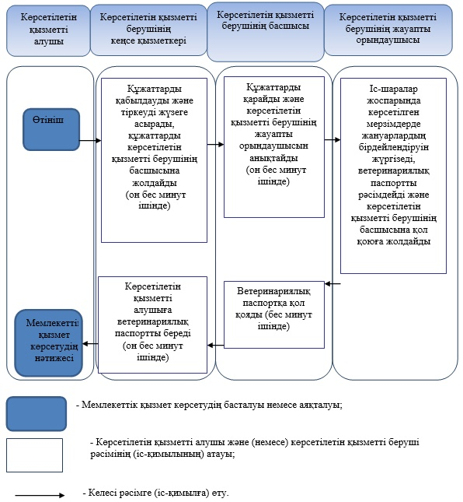

|  |  |
| --- | --- |
|  | Оңтүстік Қазақстан облысы әкімдігінің 2015 жылғы "3" желтоқсан № 365 қаулысына 6-қосымша |

**"Ветеринария саласында кәсіпкерлік қызметті жүзеге асыратын жеке және заңды тұлғаларды аттестаттау" мемлекеттік көрсетілетін қызметтің регламенті**  
**1.Жалпы ережелер**

      Ескерту. Регламент алынып тасталды - Түркістан облысы әкiмдiгiнiң 18.10.2019 № 239 қаулысымен (алғашқы ресми жарияланған күнінен кейін күнтізбелік он күн өткен соң қолданысқа енгізіледі).

© 2012. Қазақстан Республикасы Әділет министрлігінің «Қазақстан Республикасының Заңнама және құқықтық ақпарат институты» ШЖҚ РМК